ПАМЯТКА
по вводу в оборот обуви, маркированной средствами идентификации российского образца
Маркированная обувь, ввезенная с 01.11.2021 года из стран-членов ЕАЭС, в частности, из Российской Федерации (далее - РФ), должна быть введена в оборот на территории Республики Беларусь (далее – РБ) – переданы в ГИС «Электронный знак» (систему маркировки, далее – система) сведения о полученной обуви. Данные могут быть переданы с помощью личного кабинета системы маркировки или с помощью API из Вашей учетной системы. Ниже приведен порядок действий пользователя с использованием кабинета ГИС «Электронный знак».
Если Вы приобрели с 01.11.2021 года обувь в РФ с целью ее дальнейшей реализации на территории РБ (у экспортера РФ) Вам необходимо выполнить следующие действия:
1. Ознакомьтесь с настоящей инструкцией и информацией на сайте оператора в разделе Обувь по адресу в сети Интернет https://www.datamark.by/ (далее – сайт оператора), а также с инструкцией по эксплуатации кабинета, которую Вы получили при регистрации в ГИС «Электронный знак».
2. Осуществите вход в свой кабинет участника системы https://i.datamark.by (для входа можете воспользоваться функцией Вход на сайте оператора). Укажите реквизиты доступа, полученные при регистрации (имя пользователя – адрес Вашей электронной почты, пароль).
3. Выберите операцию для ввода в оборот на территории РБ полученного маркированного товара (в пункте меню Отчет о маркировке выберите режим «Ввод в оборот»):
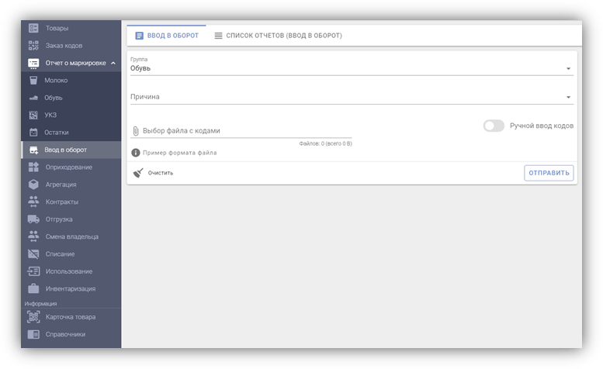
4. Заполните форму ввода, укажите:
- группу: Обувь
- причину, по которой вводите товар в оборот в РБ: Ввоз из стран ЕАЭС
- страну экспорта (из которой ввезен товар): Россия
- дату и номер документа, подтверждающего приобретение товара у поставщика РФ: дату и номер товарной накладной или иного документа, например, номер чека, в случае приобретения за наличный расчет в рамках рыночной торговли в РФ
- введите коды маркировки: с помощью сканера прочитайте коды маркировки с каждой пары обуви.
Для отправки в систему выполните действие «ОТПРАВИТЬ».
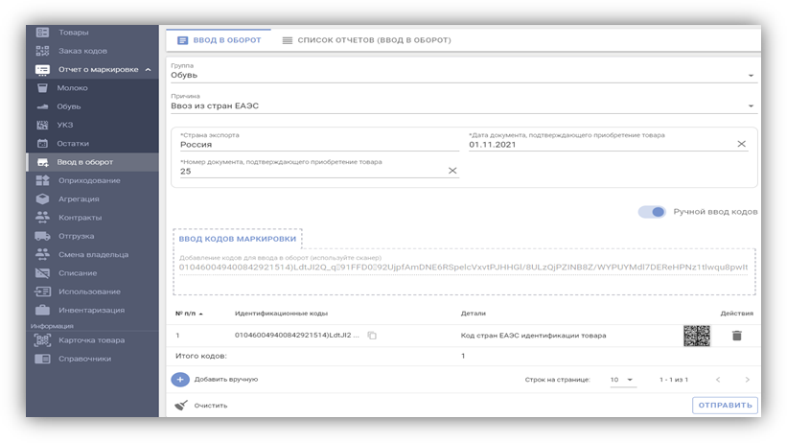
Также, с помощью функции «Выбор файла с кодами», можно загрузить файл с полными кодами маркировки в формате *txt.
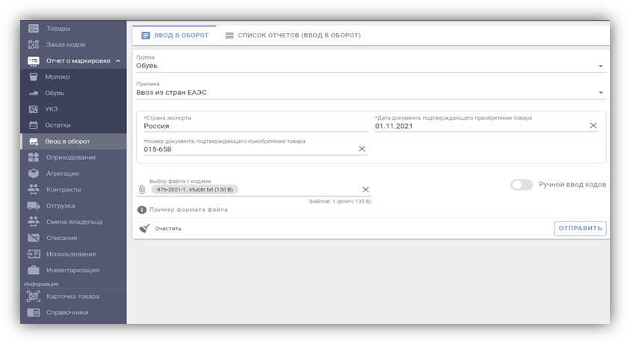
Справочно: для успешного ввода в оборот средств идентификации российского образца необходимо просканировать с помощью 2D сканера полный код маркировки (код маркировки = КИ + «криптохвост». Код идентификации товара (КИ) – это строка из первых 31 символов кода маркировки).
Обращаем Ваше внимание, что выгрузка в личном кабинете ИС «Честный знак» РФ не содержит «криптохвост».
Передача всей полученной поставки одним документом (одним отчетом на всю товарную накладную) не требуется. Вы можете передавать сведения частями, отдельными отчетами по мере обработки (сканирования кодов маркировки). Количество передаваемых кодов маркировки в каждой части может быть любым, на Ваше усмотрение. При передаче каждой части заполняете указанные выше поля и коды маркировки, не переданные в предыдущих частях (просканированные средства идентификации).
5. Убедитесь, что подлинность указанных Вами кодов маркировки подтверждена оператором РФ, и Ваш товар введен в оборот на территории РБ, имеет соответствующий статус «Введен в оборот в РБ», который отображается мобильным приложением «Электронный знак», а также в карточке товара в личном кабинете.
Для этого выберите закладку «Список отчётов (ввод в оборот)». В данном списке будут отображены все переданные Вами отчеты.
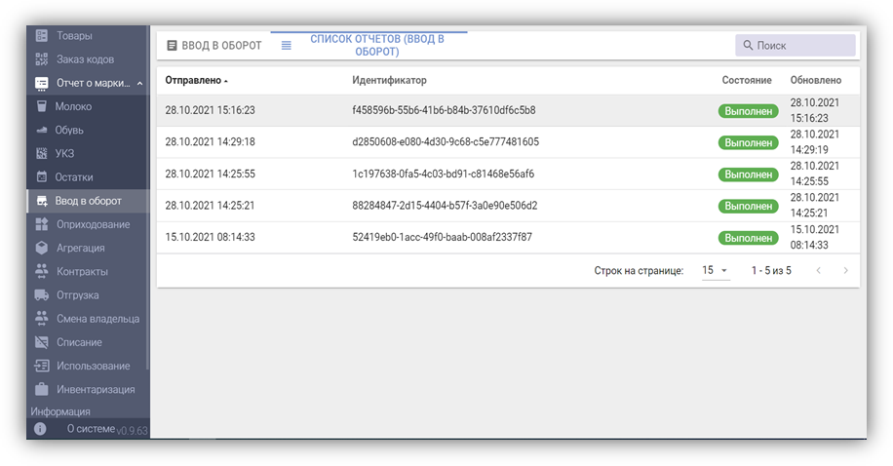
Просмотрите результат обработки каждого отчета, выберите отчет (нажав кнопкой мыши), убедитесь, что отсутствуют сведения об ошибочных позициях, т.е. все коды маркировки, переданные в данном отчете, подтверждены оператором РФ и введены в оборот в РБ - отображены сведения о количестве успешных позиций (товаров, введенных в оборот).
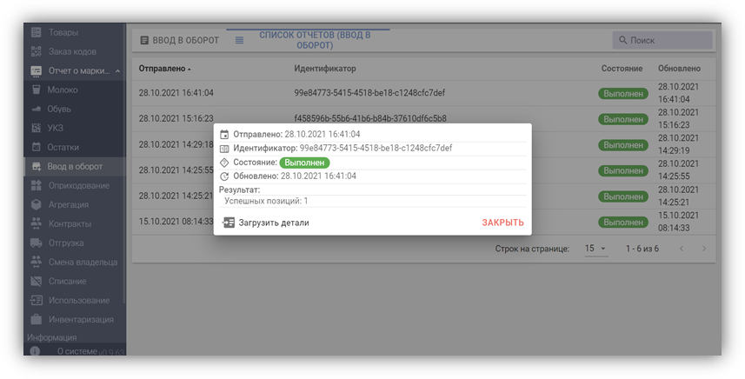
В противном случае, при наличии количества ошибочных позиций (кодов маркировки), необходимо получить перечень ошибочных кодов маркировки и проанализировать причину. Для этого воспользуйтесь операцией «Загрузить детали», просмотрите коды маркировки и причину, по которой системой данный код отнесен к ошибочным.
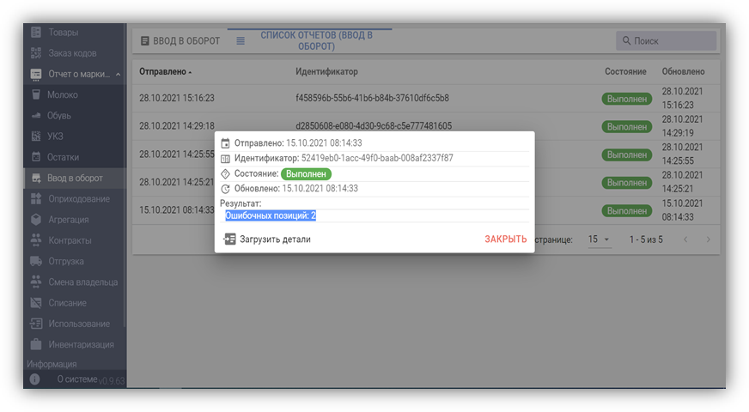
Если в описании причины содержится текст «Не подтверждено оператором», это означает, что по данным оператора РФ (ИС «Честный знак») данный код не подтвержден как допустимый для оборота в РБ.
Такой товар не является маркированным, по данным фактам Вам следует обратиться к поставщику товара.
Если причина ошибки Вам не понятна, обратитесь в службу технической поддержки системы маркировки.

6. Проверку подлинности кодов маркировки Вы можете выполнить, воспользовавшись мобильным приложением «Электронный знак», в т.ч. до ввода товара в оборот.

ВНИМАНИЕ. Мобильное приложение «Честный знак» не предназначено для подтверждения подлинности кодов маркировки РФ для ввода в оборот товара на территории РБ, использовать следует мобильное приложение «Электронный знак».
При сканировании кодов маркировки мобильным приложением «Электронный знак» информация отображается цветом, соответствующим состоянию данного кода маркировки с учетом подтверждения его подлинности ИС «Честный знак».
Отображение сведений зеленым цветом говорит о том, что товар находится в обороте в РБ, желтым – допускается для ввода в оборот в РБ, красным цветом – товар не может быть введен в оборот в РБ (либо выбыл, либо не подтверждена подлинность кода маркировки, либо нет сведений о товаре в каталоге).

